Guía — Informe de Exploración de Datos

1. Archivos revisados

Cantidad: Revise 4 archivos

Formatos: Dos archivos xlsx y dos archivos csv

2. Columnas con nombres diferentes

Escribe qué encontraste: En sucursal_bogota.xlsx, los nombres de todas las columnas están diferentes a las demás ya que;
- Empiezan con mayúscula cuando en todas las demás empiezan con minúscula
- Los nombres: Pago, Cant y Valor unitario son nombres diferentes a los de los demás archivos

3. Filas repetidas

Escribe qué encontraste: No encontré filas repetidas

4. Celdas vacías

Escribe qué encontraste: En todos los archivos siempre falta un dato ya sea en: Precio unitario, vendedor o método de pago

5. Evidencia — lectura con Python

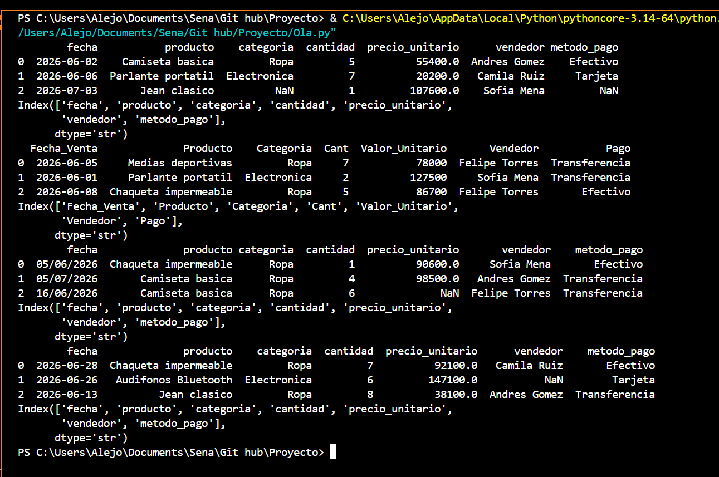

6. Conclusión (3 a 5 líneas)

Explica con tus propias palabras: Por que es importante que todo este ordenado y que todo tenga sus respectivos datos, ya que a la hora de hacer inventario, revisar facturas o cosas así nos vamos a confundir y se nos hará la tarea mucho más difícil debido a que no tenemos lo necesario

